个人简历
github：https://github.com/2524278238
基本信息

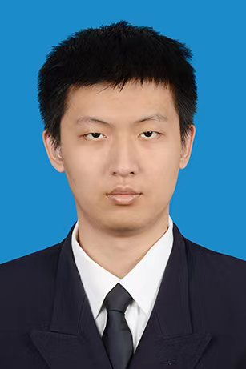
姓 名 ：李扬韬
民 族 ：汉
电 话 ：18950115169
邮 箱：2524278328@qq.com
住 址：福建省厦门市思明区
出生年月：2001.04
政治面貌：中共党员
就读院校 ：大连海事大学（本科）-苏州大学
学 历 ：硕士研究生（在读）
专 业：软件工程

深圳自由动脉科技有限公司 算法实习生 2025年6月 – 2025年12月
基于Dify、HiAgent等平台开发面向医院与政府的智能体系统，涵盖病历质控、合同对比、辅助诊疗等应用场景，推动医疗流程智能化。
参与口腔病症识别小模型的训练与优化，负责数据预处理、模型微调与评估，提升模型在医疗场景下的轻量化与准确性。
负责开发招投标智能体的算法部分，功能涵盖招标助手、合同助手、清标助手等，主要解决两个难题：1.提取结构不规整且文档内容长的标书信息的难题。2.大模型生成文档如何与原文档格式一致。
全国三维数字化创新设计大赛一等奖 | 2020年12月
高教社杯全国大学生数学建模竞赛辽宁赛区本科组一等奖 | 2021年11月
美国大学生数学建模竞赛H奖 | 2022年5月
工程与开发能力：熟练使用Python，熟悉Linux与Docker开发环境，具备良好的工程实现能力；熟练运用AI编程工具，能够将复杂任务拆解为适合大模型协同完成的模块化流程。
大模型算法与应用能力：熟悉Llama、Qwen、DeepSeek等开源大语言模型，具备LoRA 微调、推理优化与Prompt Engineering实践经验；熟悉 PyTorch、Transformers、vLLM等框架，具备RAG 系统、长文本理解及Agent应用开发经验。
Agent系统开发能力：具备基于 Dify、HiAgent 等平台及纯代码方式构建智能体系统的经验，能够完成多Agent架构设计、任务流程编排与工具调用机制开发，并在医疗与政务等场景中实现落地应用。
技术创新与前沿探索能力：持续关注大模型技术发展与应用范式演进，对新的ai应用形态有自己的看法。
专业技能
计算机工程与应用 一作录用。
任务描述：提出一种基于源端易错词的翻译优化方法。首先，通过大规模语料统计识别出显著影响翻译质量的易错词，。在此基础上，设计了结合BGE语义检索与无监督质量评估的检索增强生成（RAG）策略，用于优化上下文学习示例选择。同时，构建针对易错词的高质量训练数据集，并采用LoRA微调基线模型。结果表明，该方法能够显著提高翻译质量，为提升大语言模型机器翻译的稳定性与准确性提供了一种有效途径。
科研及项目经历
奖项荣誉
实习经历

